云就业毕业生网签三方协议系统
——beta版操作手册
（学生版）

2020年2月制

目录
1. 云就业毕业生网签三方协议系统流程图 1
2. 生源核查 2
3.三方协议 3
4.1邀约消息通知 3
4.2三方协议管理 4
4.3就业协议打印 8
4. 申请解约 11

云就业毕业生网签三方协议系统流程图
请毕业生微信登录“邵阳学院就业创业云平台”--“毕业生”--“个人中心”登录或网站登录“http://syxy.bibibi.net/”点击“学生登录”即可，账号为学号，密码为身份证号后六位。

图1：场景1单位邀约学生流程图

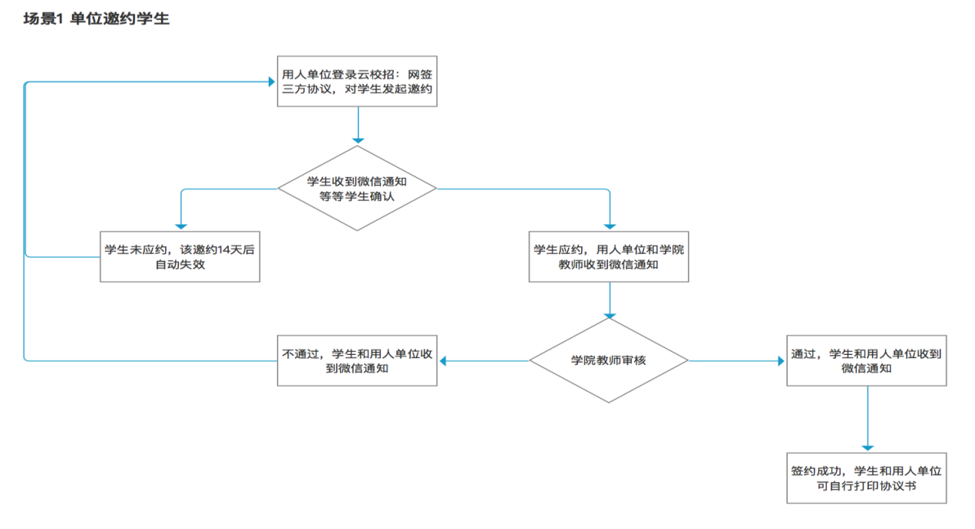

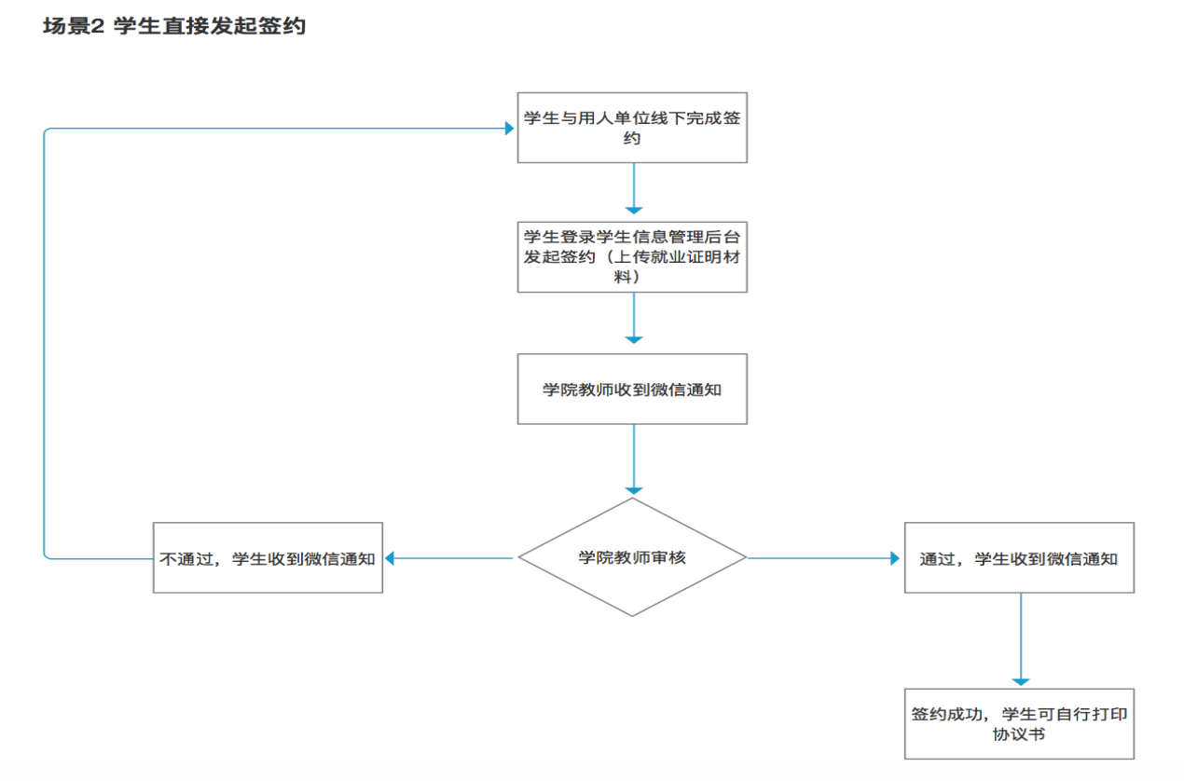
图2：场景2学生直接发起签约流程图（学校开放学生发起）
图2：网上解约流程图

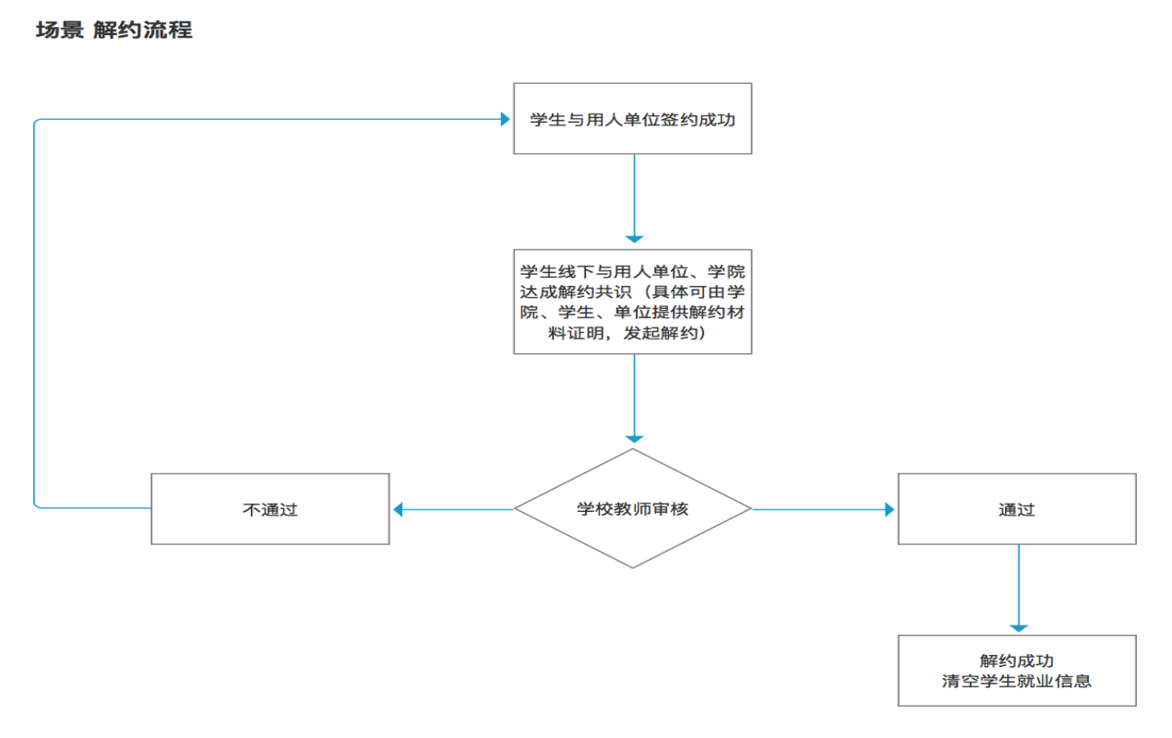

生源核查
登录成功后，在左侧菜单栏点击“生源信息”，即可看到个人生源信息，点击开始核验，请仔细核对自己的每一条信息，如有错误的地方请进行修改后提交。生源核查包括：基本信息、联系方式、学籍信息和档案信息，每条都很重要，请仔细核查确认。
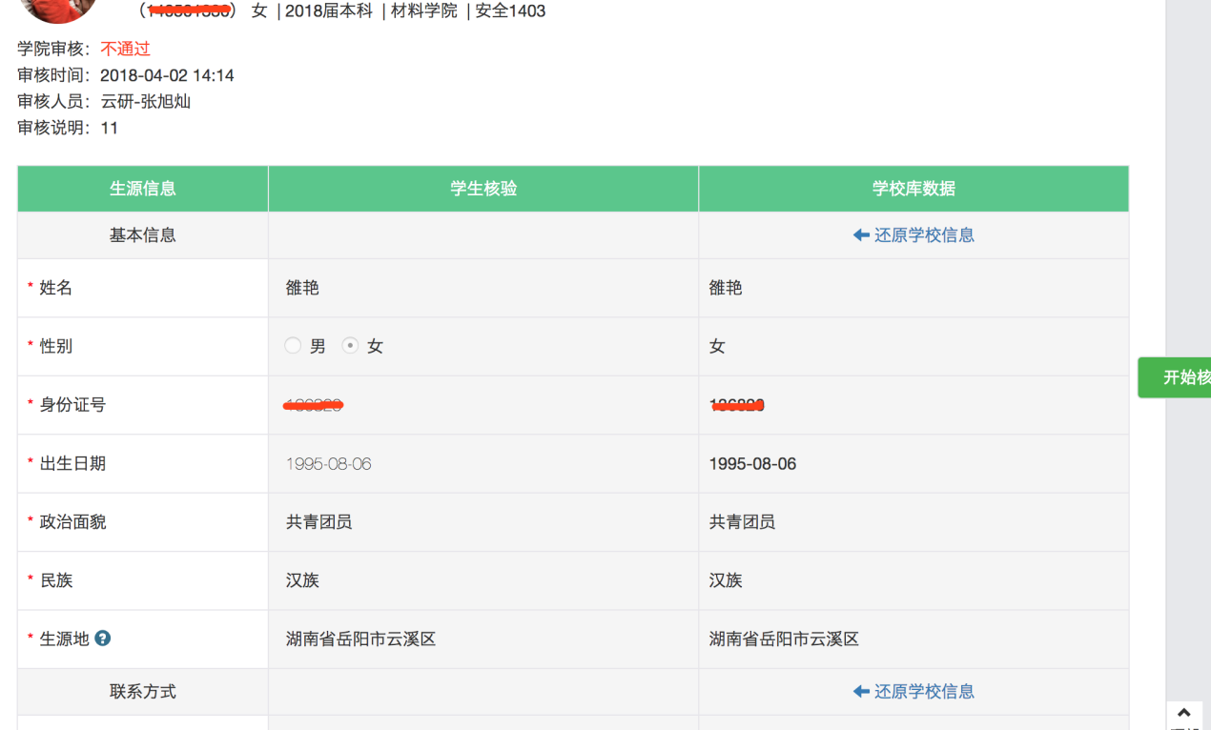
生源提交核验后，需要等待学院老师审核，审核通过，才可以进行在线签约业务；

3.三方协议

3.1邀约消息通知
当用人单位向学生发起邀约之后，系统会自动向学生的微信发送邀约通知，通知学生已有用人单位对您发起邀约，请尽快登录就业信息网学生信息管理后台处理。详细内容如下图所示。
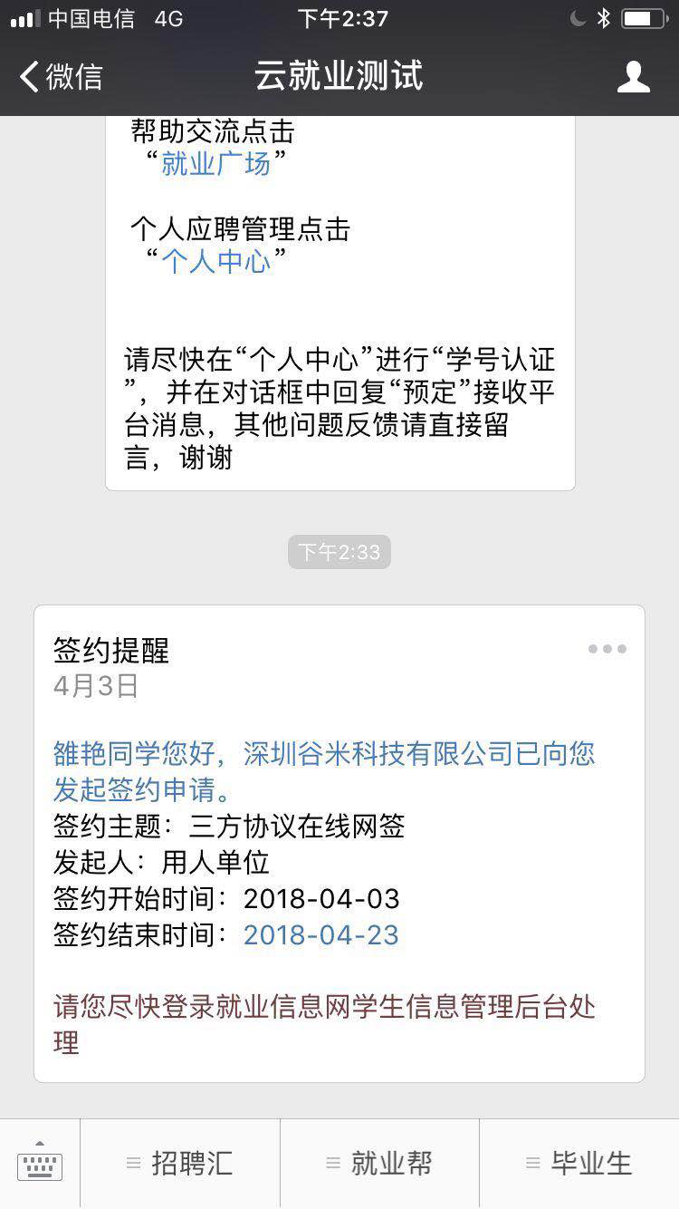

3.2三方协议管理
- 学生登录学生信息管理后台，然后点击“三方协议”，即可看到用人单位发给自己的邀约信息。如下图所示，点击“详情”，既可以查看用人单位的邀约详情，并可在邀约详情页面进行“应约操作”。如果有不正确的信息，可以选择打回，并填写打回原因。
方式1：登录学校就业信息网→点击学生登录→点击三方协议，可直接进入网签三方协议。
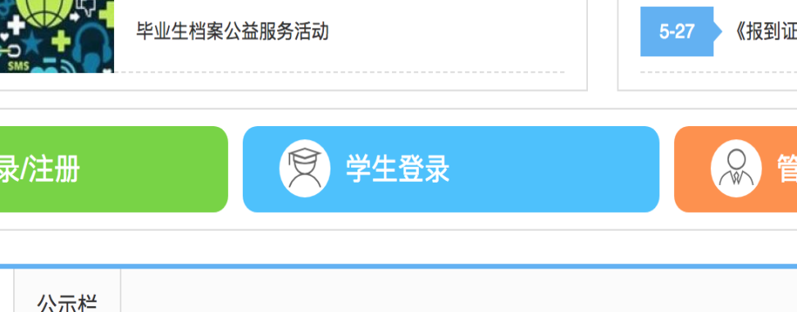

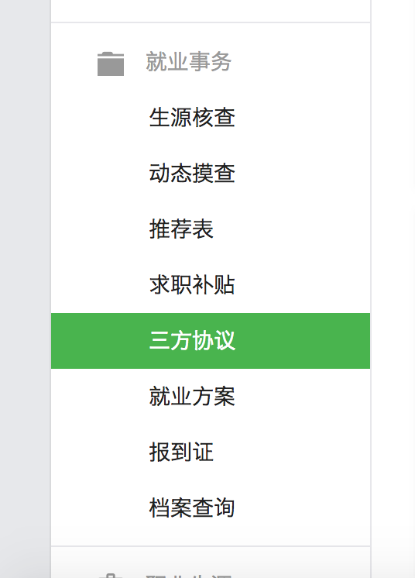

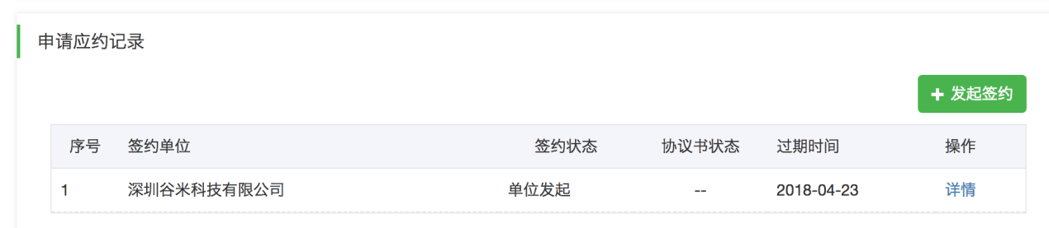
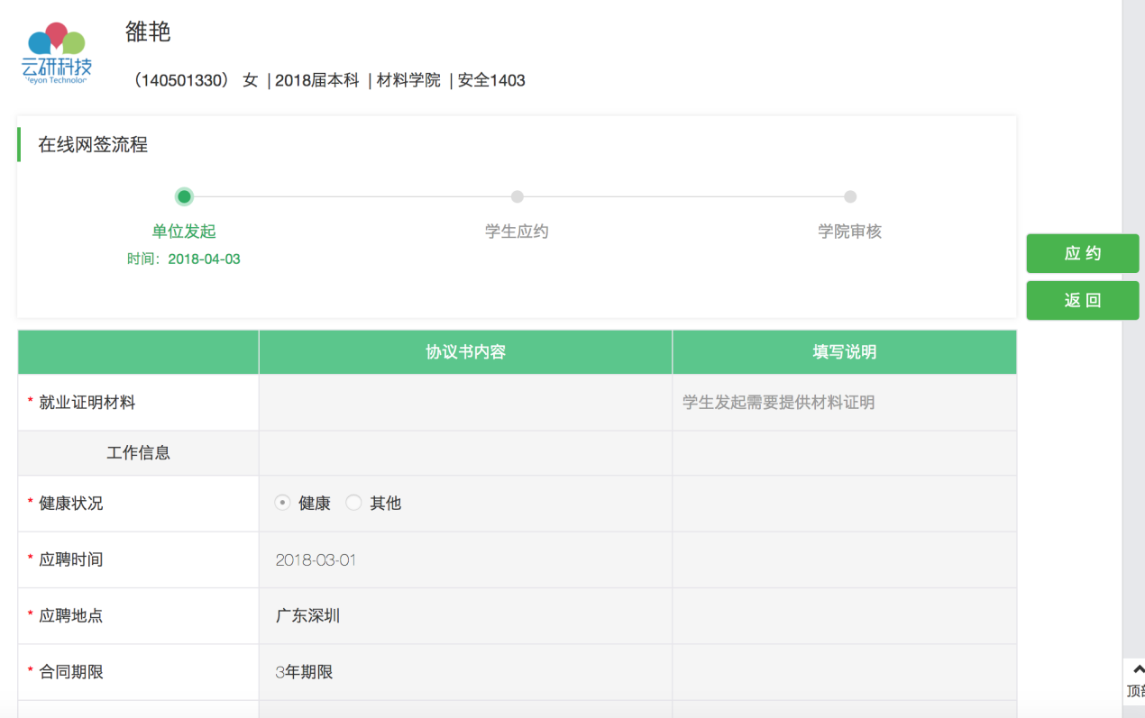
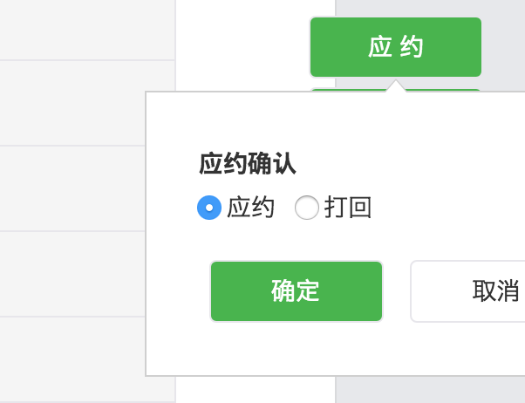
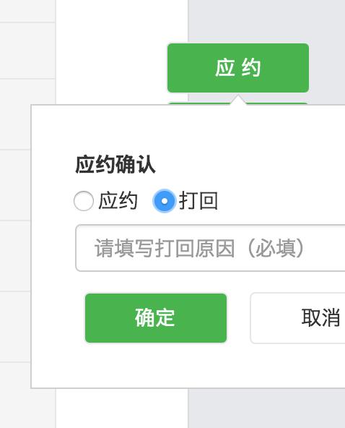
（2）在应约详情页面进行应约操作时，需注意事项：

- 请仔细确认每个部分：工作信息、单位信息、报到证档案以及户口信息是否正确，如不正确，请打回并填写原因，告知单位HR修改后，再发起。
- 应约操作——确认其他信息后，应约则点击“应约”按钮。不应约则不进行操作，14天后该邀约信息自动失效。
（3）学生发起签约说明
当学校后台设置，允许学生直接发起签约申请时，学生可以直接提供就业证明材料，发起签约申请，签约信息由学院老师直接审核：
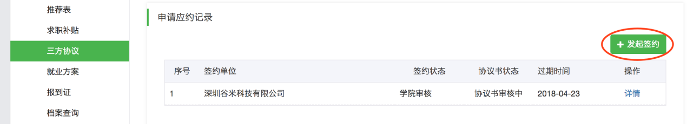
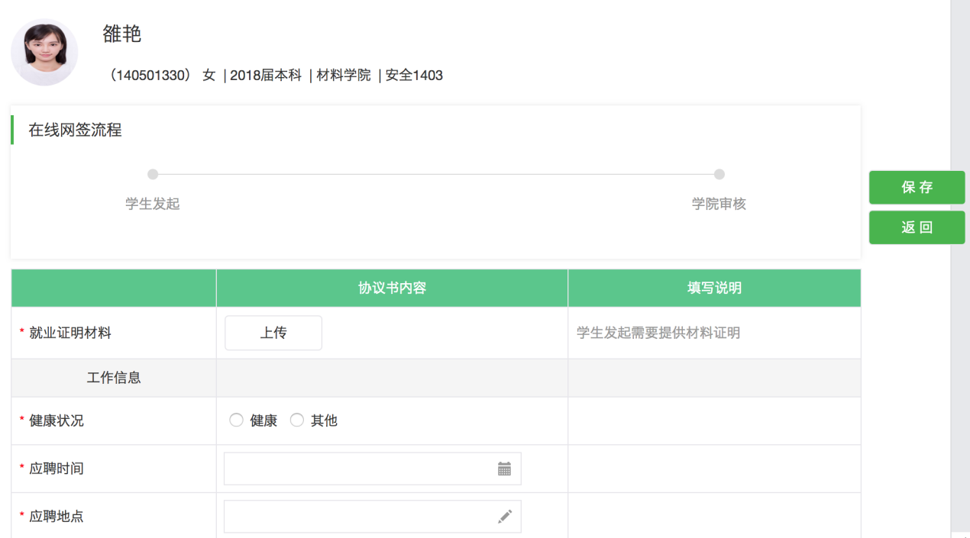
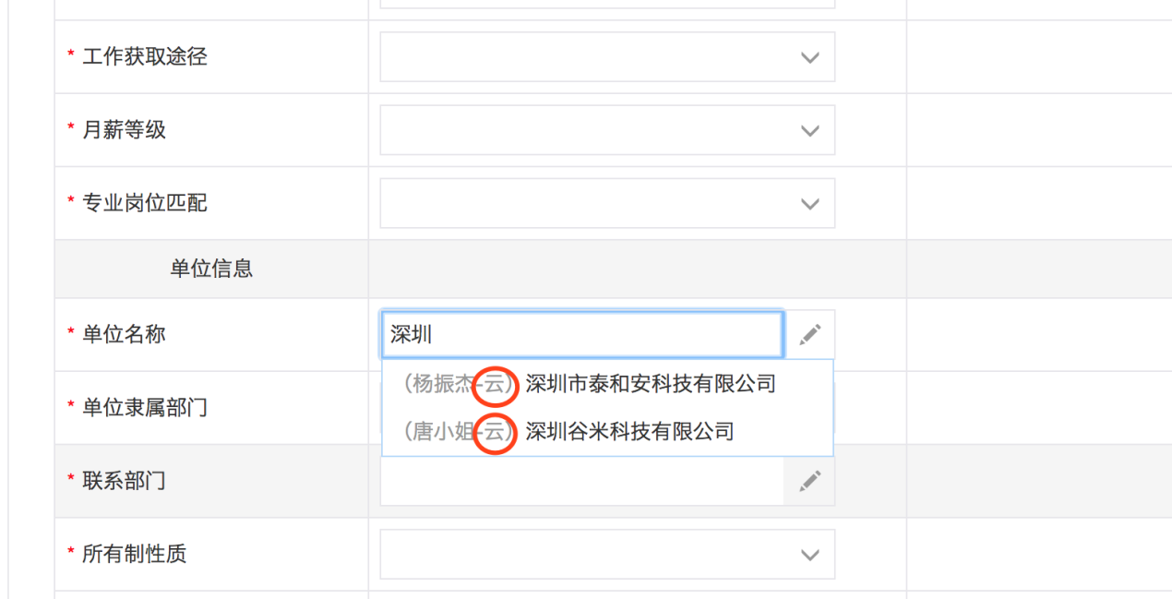
备注：单位名称支持，下拉猜想，如果带“云”标识当前单位是学校库里面的单位，可以直接选择。如果，不是目标单位需要学生，逐一填写单位的详细信息。
方式2：找到学校的就业公众号》点击个人中心》三方协议并》查看签约详情》发起签约》编辑》保存》发起
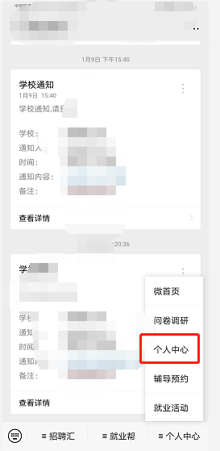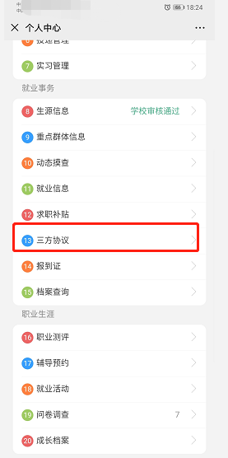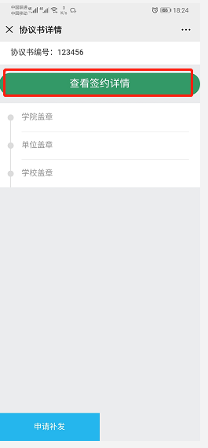
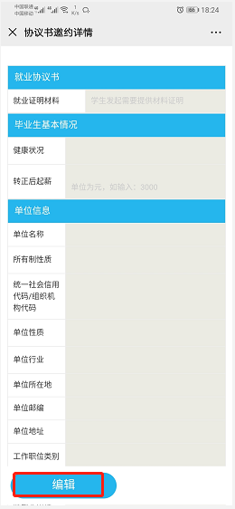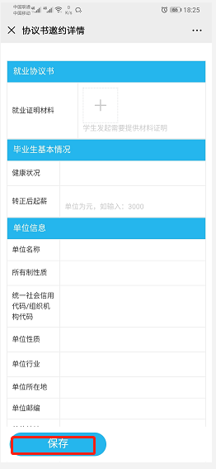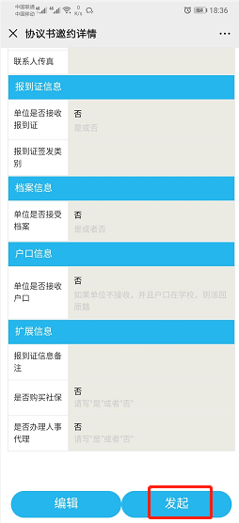

4.3就业协议打印
当学生应约后，等待院系管理员审核和校级管理员审核，院系和校级审核通过后，则签约成功。当院系和校级审核完毕后，系统会自动发送微信通知，告知学生签约成功。
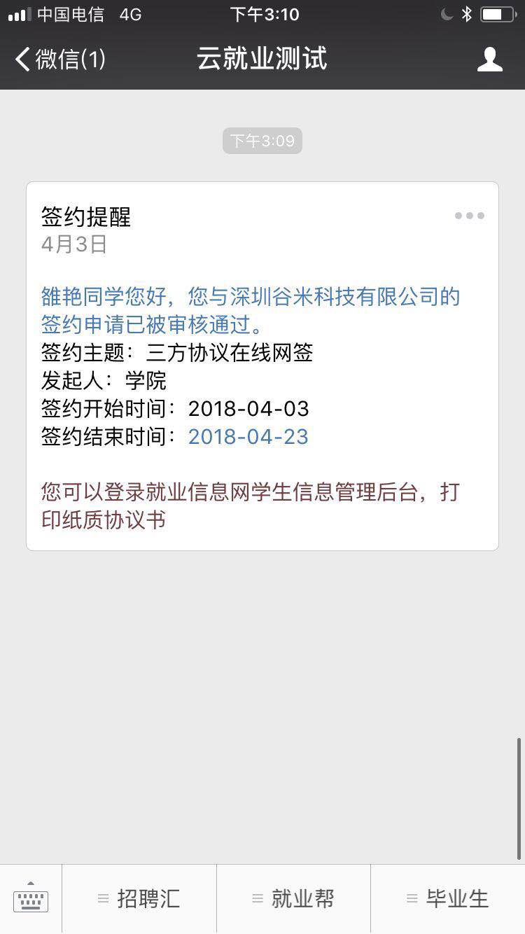
此时，学生即可以登录网上签约系统，在三方协议管理中，点击“我的协议书”=》“打印”按钮，进行打印。（备注：学校在就业处通常会设有学生自助打印室，方便学生进行自助打印。）
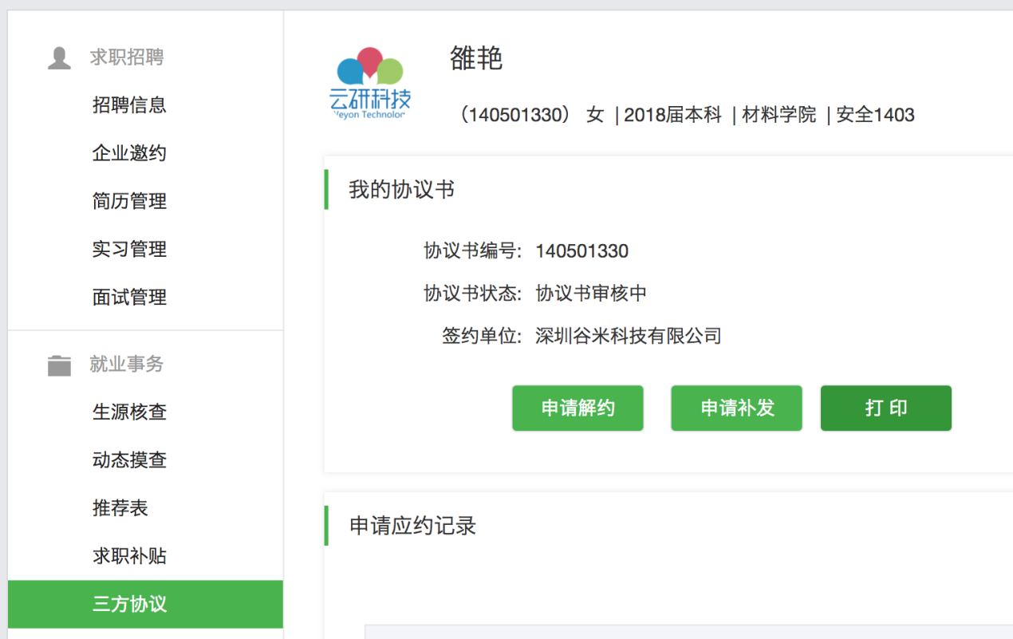
温馨提示：毕业生就业协议备案表，打印需一式四份。请在打印时，进行打印份数预设。
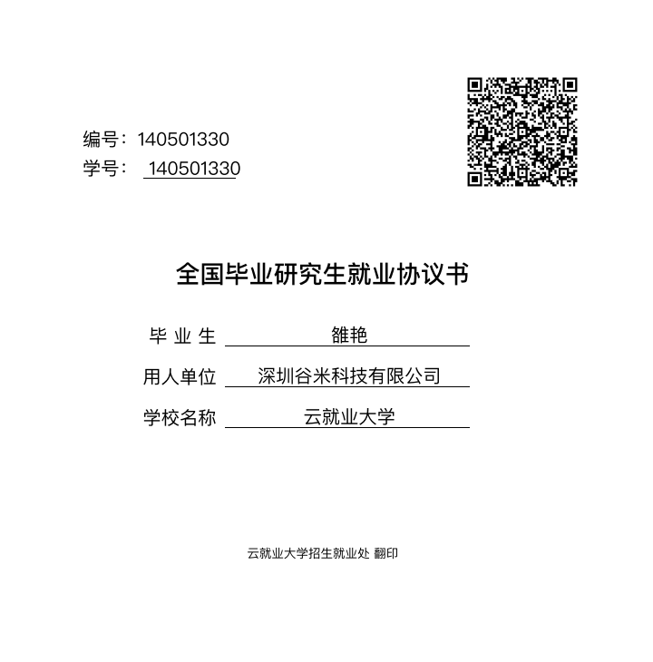

4.申请解约
当学生签约成功后，需要进行解约操作时。在学生管理后台点击“申请解约”即可进入解约申请页面（具体需要根据学校后台设置，是否开放学生解约申请，和设置的学生解约流程指引说明）。在解约申请页面，上传相关解约证明图片和解约申请说明，然后点击“提交”按钮进行“申请解约操作”。
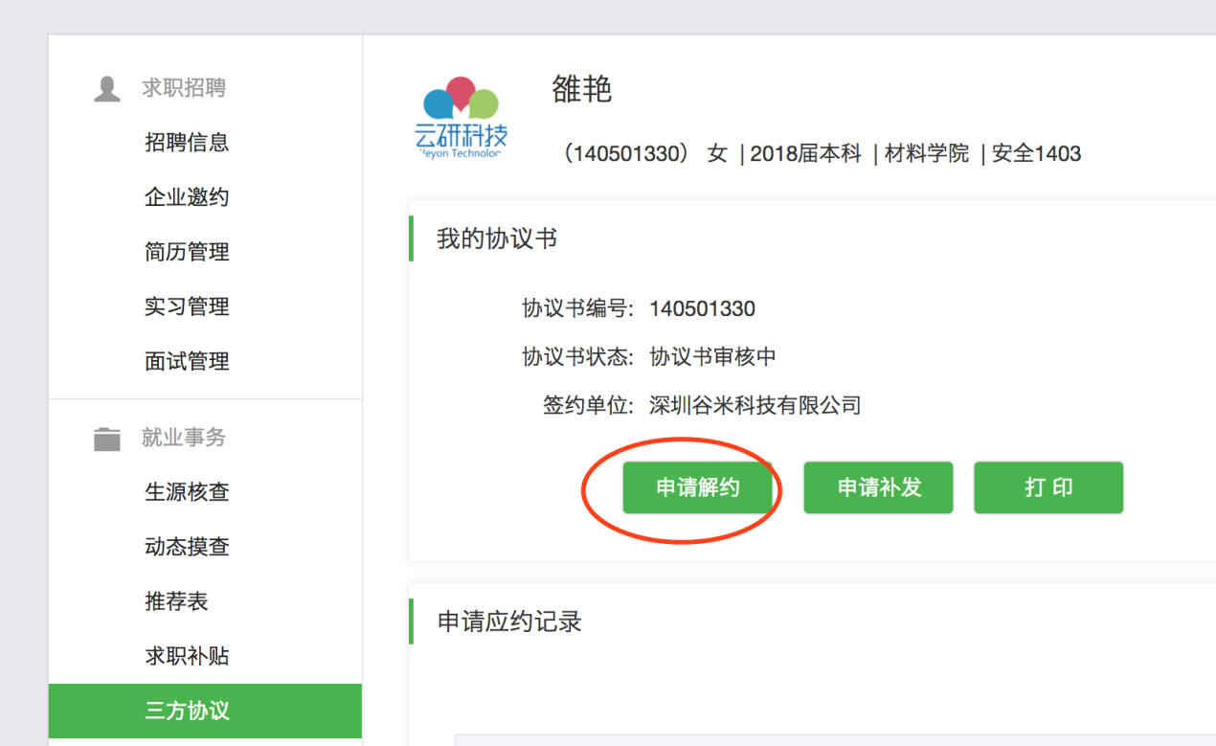
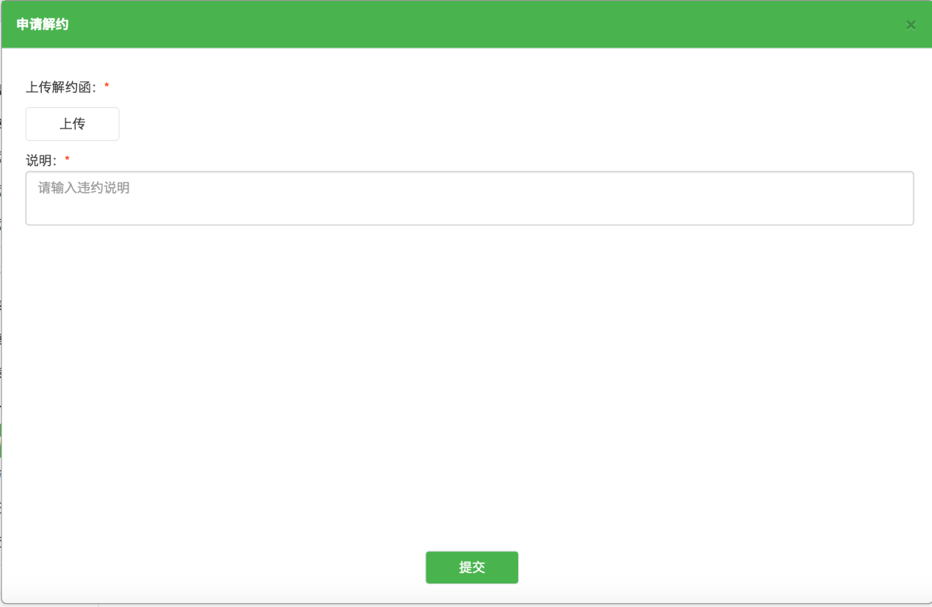
温馨提示：学生仅有一次解约机会，当解约成功后，30个工作日后才能重新应约。当学生申请解约成功后，需要等待学校（通常是就业指导中心）管理员审核，管理员审核通过后，方解约成功。

